＜ 令和４年度まちづくりリーダー研修会 参加申込書 ＞

(公財)いしかわまちづくり技術センター あて
ＦＡＸ：０７６－２３９－１６０６ ／ E-mail：machisen6@m3.spacelan.ne.jp
下記にご記入のうえ、FAXまたはメールでお申込みください。
氏名 | 所 属 | メールアドレス
電話番号 | 住 所
第１部（ 活動報告 ）1２:４0～1４:５５  第２部（意見交換会）15:１0～1６:00  ※右記の参加希望欄に○印をお願いします。 |  |  | 第1部 | 第2部
氏名 | 所 属 | メールアドレス
電話番号 | 住 所
第１部（ 活動報告 ）1２:４0～1４:５5  第２部（意見交換会）15:１0～1６:00  ※右記の参加希望欄に○印をお願いします。 |  |  | 第1部 | 第2部
※上記の個人情報は、新型コロナウィルス感染症対策のための名簿作成のみに使用しますので、全ての欄にご記入お願いします。
当日はマスクの着用、手指消毒等にご協力ください。体調が優れない場合は、参加をお控えください。
会場位置図
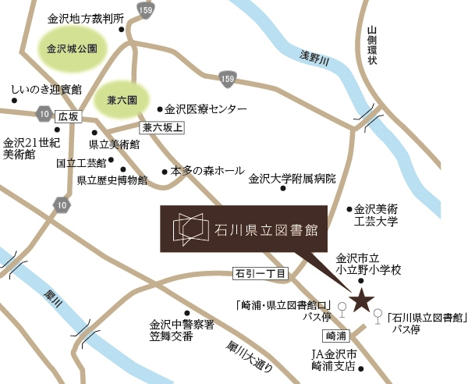
■申込期限： ２月１０日（金）
※新型コロナウィルス感染拡大の影響により内容の変更等
が生じる場合がありますが、ご了承ください。
■会場：石川県立図書館 ２階研修室

（金沢市小立野２丁目４３番地１）
※駐車場は有料です、なるべく公共交通機関を利用するか、
乗り合わせてお越し下さい。
（駐車料：30分ごとに100円/3時間まで無料）

■お問合せ先
（公財）いしかわまちづくり技術センター
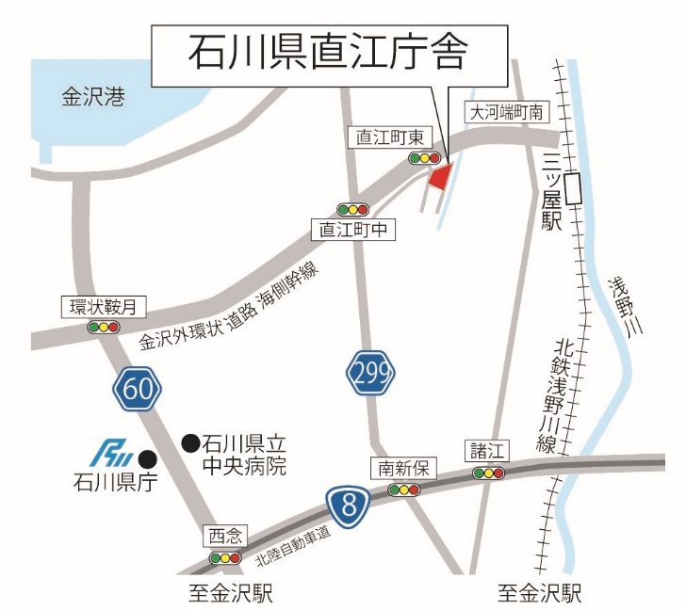
TEL 076-239-1616／FAX 076-239-1606
E-mail machisen6@m3.spacelan.ne.jp
HP httpｓ://www.machisen.jp/
まちセンくん

各団体の活動状況をフェイスブックでご紹介しています。
公式フェイスブックページ
公益財団法人いしかわまちづくり技術センター

